Trois images, une histoire
Série numéro sept

20/11/2010
Tek1 – EPITECH 2015
HERVET Geoffrey

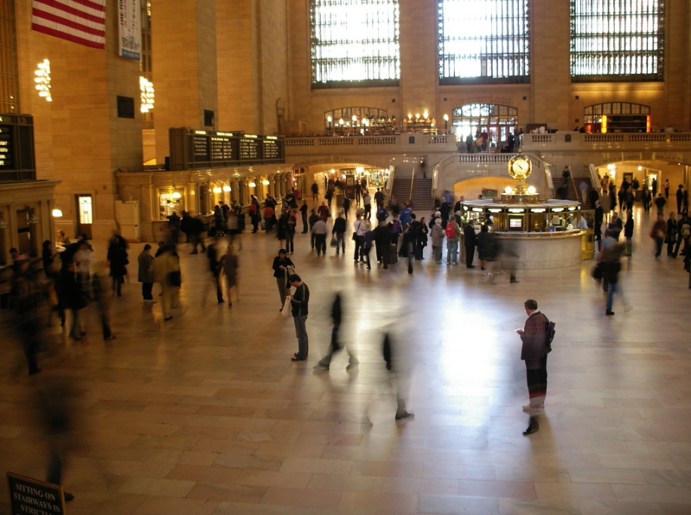
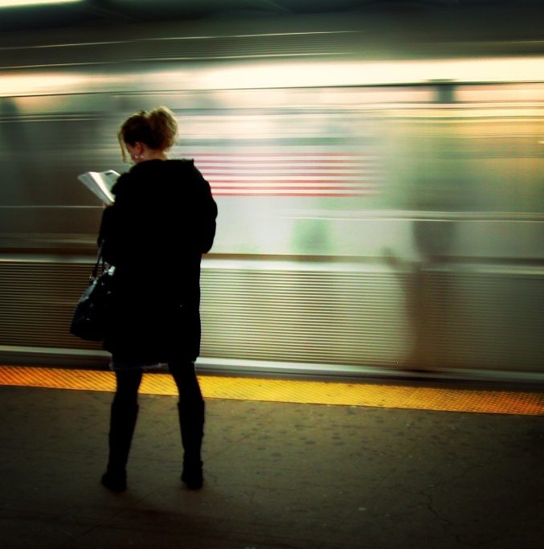
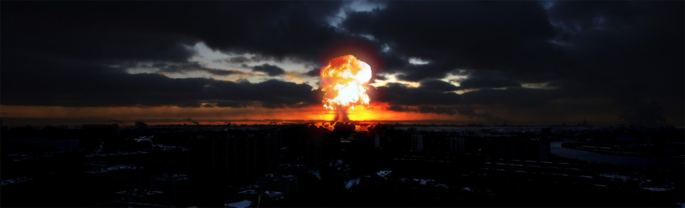
Photos provenant de flickr.com sous licence Creative Commons paternité.
Image 1 : http://www.flickr.com/photos/moriza/96724309/
Image 2 : http://www.flickr.com/photos/otama/63352482/
Image 3 : http://www.flickr.com/photos/-cavin-/2313239884/

L’attentat
Un soir de septembre, Brittany se rendait chez ses parents comme elle en a pris l’habitude depuis qu’elle a pris son indépendance. Elle s’apprête à faire ses deux heures de train. Pour cela, elle se rend donc à la gare. En y arrivant, Brittany constate que cette dernière était beaucoup moins fréquentée qu’habituellement. C’est à ce moment que la jeune femme se rappelait qu’il y avait eu une menace terroriste visant les Etats-Unis d’Amérique, et que le plan « Vigipirate » fut au niveau maximum.
Brittany traversa donc la gare pour consulter les horaires des trains, comme à son habitude. Mais elle se rendit compte que la moitié des trains avait été supprimée. Ce qui l’a encore plus surprit car la gare était sensée être remplie d’autant plus que les trains sont moins nombreux. Ceci l’inquiéta. Voulant avertir ses parents du retard, elle les appela mais ne put les joindre car le réseau était saturé. Brittany se connecta à un réseau internet sans fil grâce à son nouveau téléphone. Elle expliqua la situation et prévient de son retard car son train avait deux heures de retard. Une fois son train à quai, la jeune femme monta et pris place comme à son habitude. Le train partit.
Après moins d’une heure de trajet, le train s’arrêta brusquement ! Par réflexe, tous les voyeurs regardèrent autour d’eux, mais au bout de quelques instants, c’était par la fenêtre qu’ils regardèrent. Une explosion eu lieu à la gare où la plupart de ces passagers ont pris place à bord de ce train. Brittany était elle aussi dans le même état que les passagers à regarder par la fenêtre la déflagration qu’avait causé l’explosion. Après que la déflagration fût moins lumineuse, tous les passagers eurent un moment de panique jusqu’à ce qu’une hôtesse réussisse à les calmer. Brittany était terrorisée et ne voulait plus qu’une chose, être en compagnie de ses parents. Elle envoya un message depuis son téléphone à ses parents pour expliquer la situation. Malgré la surcharge du réseau téléphonique, le message fut envoyé. Son père, Bill, prit sa voiture et longea la ligne de chemin de fer pour retrouver sa fille coincée dans le train. Les embouteillages le retardèrent, mais il réussi à atteindre le train.
Brittany ayant vu son père arriver, s’éclipsa discrètement pour ne pas attirer l’attention des autres voyageurs. Dès qu’elle fut rentrée dans l’automobile de son père, il fit demi-tour pour rentrer à la maison. Au bout de six heures de trajets, à cause des bouchons que formèrent les habitants pour partir le plus loin possible, la voiture tomba en panne. Bill décida d’abandonner la voiture et de finir le reste du trajet à pied.
Arrivés à la maison, Danielle, la mère de Brittany, qui était inquiète, leur avait préparé un bon repas. Après avoir mangé, Bill et Brittany répondaient aux questions de Danielle. Cette dernière, ayant ecouté les informations à la radio, les informa qu’il y eu un attentat dans la ville où vit Brittany à Richmon. Brittany était paniquée à l’idée de savoir qu’elle aurait pu être une des victimes de l’attentat.
Le président des Etats-Unis d’Amérique donnant une conférence, celle-ci fût transmise sur toutes les radios et chaines télévisés. La famille de Britanny était à l’écoute. Ils apprenaient qu’ils avaient eu de la chance car l’attentat visait à la base un réservoire nucléaire non loin de là , et que l’avion qui s’est écrasé a manqué sa cible grâce à l’intervention de l’armée de l’air, l’US Air-Force.
HERVET Geoffrey

